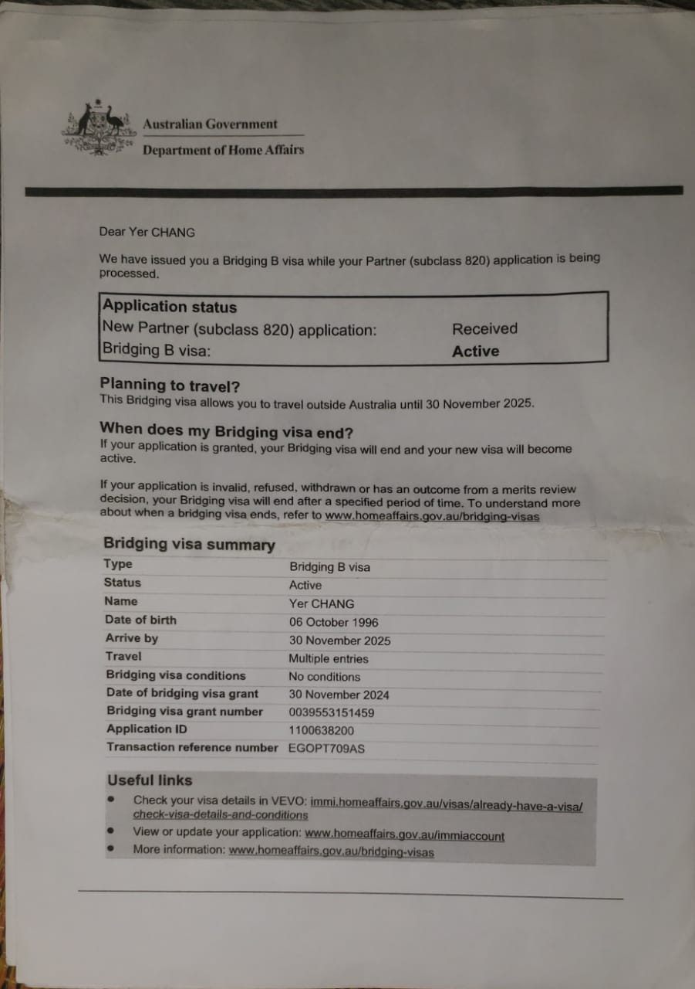

ລັດຖະບານອົດສະຕຣາລີ

ພະແນກພາຍໃນ

ທ່ານ Yer CHANG ທີ່ຮັກແພງ

ພວກ​ເຮົາ​ໄດ້​ອອກ​ວີ​ຊາ Bridging B ໃຫ້​ທ່ານ​ໃນ​ຂະ​ນະ​ທີ່​ຄູ່​ຮ່ວມ​ງານ​ຂອງ​ທ່ານ (subclass 820) ຄໍາ​ຮ້ອງ​ສະ​ຫມັກ​

ປຸງແຕ່ງ.

**ສະຖານະແອັບພລິເຄຊັນ**

ຄໍາຮ້ອງສະຫມັກຄູ່ຮ່ວມງານໃຫມ່ (subclass 820): ໄດ້ຮັບ

Bridging B visa: **ການເຄື່ອນໄຫວ**

**ວາງແຜນການເດີນທາງ?**

ວີຊ່າ Bridging ນີ້ຊ່ວຍໃຫ້ທ່ານສາມາດອອກນອກອົດສະຕາລີໄດ້ຈົນຮອດວັນທີ 30 ພະຈິກ 2025.

**ວີຊາ Bridging ຂອງຂ້ອຍສິ້ນສຸດເມື່ອໃດ?**

ຖ້າໃບສະໝັກຂອງເຈົ້າໄດ້ຮັບອະນຸຍາດ, ວີຊ່າ Bridging ຂອງເຈົ້າຈະສິ້ນສຸດ ແລະ ວີຊາໃໝ່ຂອງເຈົ້າຈະກາຍເປັນການເຄື່ອນໄຫວ.

ຖ້າໃບສະໝັກຂອງເຈົ້າບໍ່ຖືກຕ້ອງ, ຖືກປະຕິເສດ, ຖອນອອກ ຫຼື ມີຜົນມາຈາກການຕັດສິນທົບທວນດ້ານຄຸນງາມຄວາມດີ, ວີຊາ Bridging ຂອງເຈົ້າຈະສິ້ນສຸດຫຼັງຈາກໄລຍະເວລາທີ່ກຳນົດໄວ້. ເພື່ອເຂົ້າໃຈເພີ່ມເຕີມກ່ຽວກັບເວລາທີ່ວີຊ່າຂົວສິ້ນສຸດລົງ, ເບິ່ງ www.homeaffairs.gov.au/bridging-visas

**ສະຫຼຸບວີຊາຂົວຕໍ່**

|  |
| --- |
| ປະເພດ |
| ສະຖານະ |
| ຊື່ |
| ວັນເດືອນປີເກີດ |
| ມາຮອດໂດຍ |
| ເງື່ອນໄຂການຂໍວີຊາ |
| ການເດີນທາງ |
| ວັນ​ທີ​ຂອງ​ການ​ໃຫ້​ວີ​ຊາ​ຂົວ​  ໝາຍເລກການໃຫ້ວີຊາເຊື່ອມຕໍ່ |
| ID ແອັບພລິເຄຊັນ |

ເຄື່ອນໄຫວ

Yer Chang

06 ຕຸລາ 1996

ວັນທີ 30 ພະຈິກ 2025

ຫຼາຍລາຍການ

ບໍ່ມີເງື່ອນໄຂ

ວັນທີ 30 ພະຈິກ 2024

0039553151459

1100638200

ໝາຍເລກອ້າງອີງທຸລະກຳ EGOPT709AS

ການເຊື່ອມຕໍ່ທີ່ເປັນປະໂຫຍດ

ກວດເບິ່ງລາຍລະອຽດວີຊາຂອງທ່ານໃນ VEVO: immi.homeaffairs.gov.au/visas/already-have-a-visa/ check-visa-details-and-conditions

ເບິ່ງ ຫຼືອັບເດດໃບສະໝັກຂອງທ່ານ: www.homeaffairs.gov.au/immiaccount

ຂໍ້ມູນເພີ່ມເຕີມ: www.homeaffairs.gov.au/bridging-visas